# **Temperatura e umidade DHT11**

O sensor de temperatura e umidade DHT11 possui 4 pinos. Para identifica-los basta olhar para o sensor com a parte com vários furos virada para si. Respectivamente da direita para a esquerda os pinos são VCC, DADOS, N.C, GND, como segue a figura.

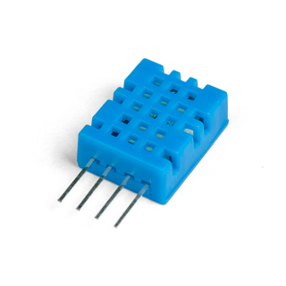

Para fazer a ligação do sensor é necessário ter um protoboard e um arduíno, se possuir, faça a ligação do VCC na alimentação de 5v do arduíno, o pino de DADOS na entrada analógica do arduino, o pino N.C é um pino vazio, sem nada ligado, e ligue o pino GND na entrada GND do seu arduíno.

# **Programando o Arduino**

Primeiro baixe a biblioteca no moodle chamada DHT11, abra o aplicativo arduino e clique em sketch, logo em seguida clique em incluir biblioteca e inclua a biblioteca que você baixou que estará na pasta arduino libraries.

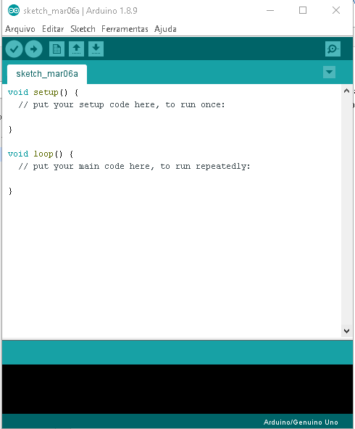

O código para executar as funções;

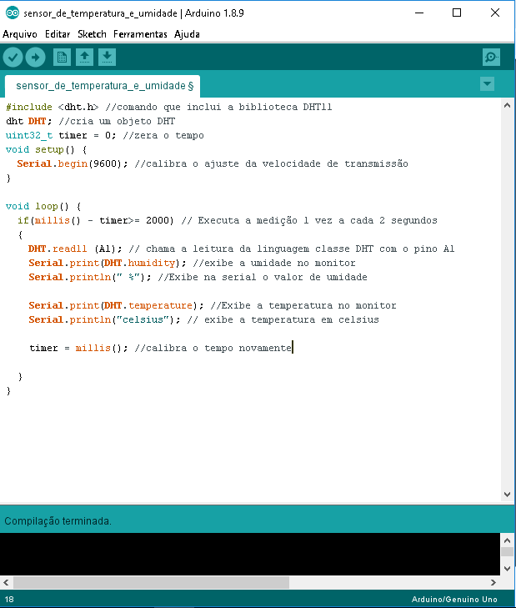

Ligue o arduino no computador verifique a porta conectada e carregue o programa na placa.

# **Sensor de Proximidade TCRT5000**

O sensor de proximidade TCRT5000 possui 4 pinos e para liga-lo precisa-se de um arduino um protoboard e 2 resistores, um de 10K Ohms e outro de 330 Ohms e sua ligação elétrica é feita da seguinte forma:

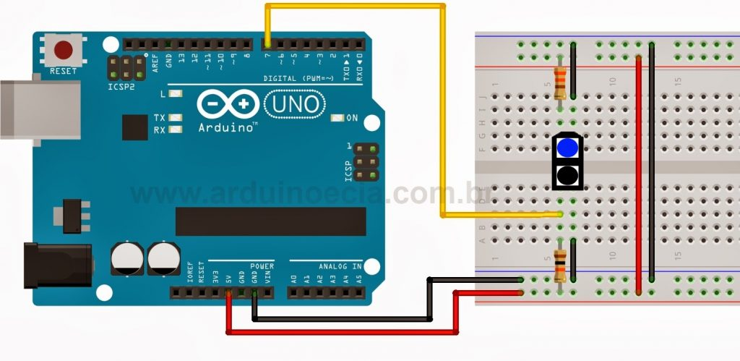

# Programando o Arduino para o TCRT5000

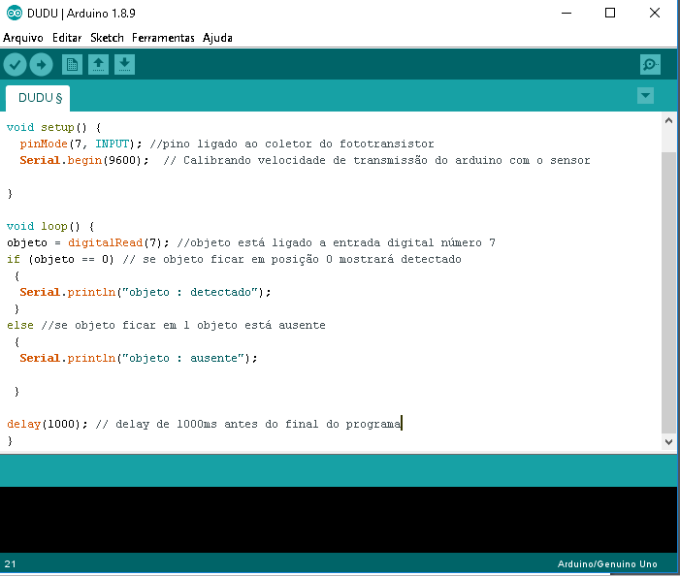

# Sensor de Luminosidade LDR

Primeiro faça a ligação elétrica no protoboard como segue a imagem, você deve possuir um resistor de 10k e um arduino.

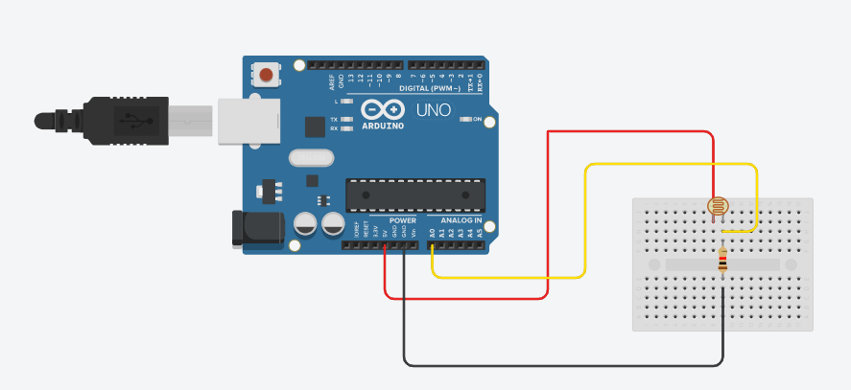

# **Programando o Arduino**

Digite o seguinte código no programa, compile verifique a porta, e carregue o código

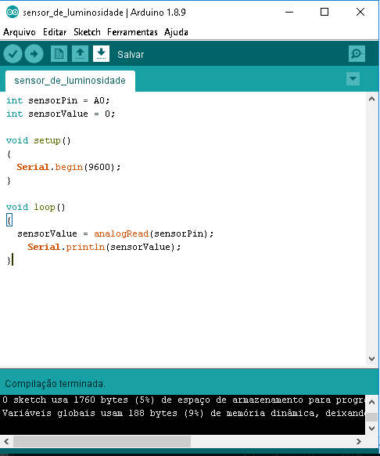

# **Resultado das aplicações**

## **Sensor DHT11:**

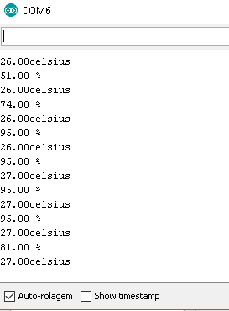

## **Sensor LDR**

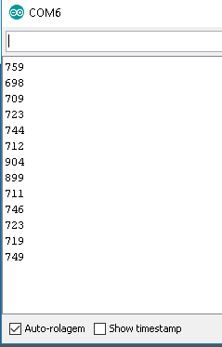

## **Sensor TCRT5000**

